**附件**

**《福清市东部新城南片区控制性详细规划（修编）局部地段动态维护》主要内容及规划图纸**

**一、主要内容**

**1、项目概况**

项目地块位于福清市东部新城南片区，东至东南大道，南至迎宾大道，西至规划苍霞路，北至规划清正路；周边交通较为便利，距福清站400米、南方医科大学附属福清医院100米，总体区位条件优越，位于福清市城市门户区。

涉及拟调整地块3块，面积总计为11.34公顷，涉及原地块编号为：350181-HCZ-C-18-01、350181-HCZ-C-27、350181-HCZ-D-19。

**2、用地性质调整**

地块用地性质分类和代码参照最新《国土空间调查、规划、用途管制用地用海分类指南》标准进行调整。

原控规350181-HCZ-C-18-01（水域）调整划分为350181-HCZ-C-18-01（河流水面）、350181-HCZ-C-18-02（水工设施用地）、350181-HCZ-C-18-03（水工设施用地），350181-HCZ-C-27（水域）调整划分为350181-HCZ-C-27-01（河流水面）、350181-HCZ-C-27-02（水工设施用地）、350181-HCZ-C-27-03（水工设施用地）、350181-HCZ-C-27-04（水工设施用地），350181-HCZ-D-19（一类工业用地）调整为商住混合用地。

**3、功能调整合理性**

拟调整地块位于福清市东部新城南片区，东至东南大道，南至迎宾大道，西至规划苍霞路，北至规划清正路，周边规划以商住混合用地、一类工业用地为主，现状周边建有福清火车站、南方医科大学附属福清医院等各类设施。一方面，调整后于站前片区开发商住用地，有利于集聚站前片区人气，提升城市门户空间形象；另一方面，调整后落实苍霞河、南窗湖防洪排涝工程，有利于提升该地段水安全保障能力。

**4、开发强度合理性**

用地指标符合《福建省城市规划管理技术规定》《福州市国土空间规划管理技术规定（试行）》等要求。

**二、规划图纸**

**1、调整土地使用规划图**

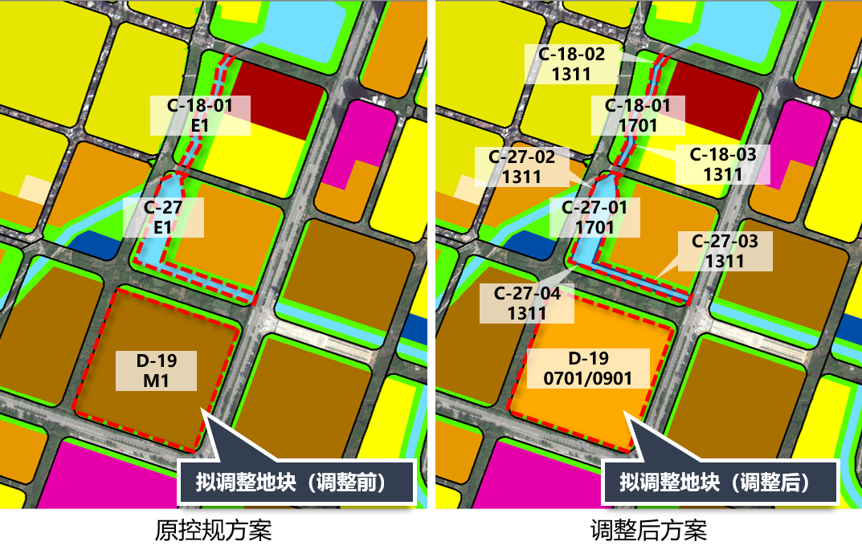

**2、地块图则**

